МЕТОДИЧЕСКАЯ РАЗРАБОТКА

часа общения

«БЛОКАДНЫЙ ХЛЕБ»

Дата проведения | 22.01.18-25.01.18.
Тема: | Блокадный хлеб  (час общения)
Цель: | воспитание чувства гордости за героическое прошлое родной страны и ее народа, уважительного отношения к истории родной страны, ее героям
Задачи: | - расширить представления учащихся о Великой Отечественной войне, о блокадном хлебе.  - воспитание бережного отношения к хлебу;  - раскрыть ценность хлеба;  - способствовать формированию у учащихся чувства сопричастности к истории и ответственности за будущее страны;  - формирование активной гражданской позиции.
Методы воспитательного воздействия | - методы воздействия;  - методы упражнений;  - методы оценки и самооценки
План проведения: | - Приветствие  - Литературно-историческая композиция  - Практическое занятие  - Создание «Девичьего журнала»  Тературно-историческая композиция Итог занятия  - Рефлексия
Используемая литература: | - Давыдова М.М. «30 детских утренников для школы». Под ред. М. М. Давыдова. - М.: «Аквариум ЛТД», К.: ФГУИППВ, 2003.  - Адамович А., Гранин Д., Брыль Я., Колесник В. Я из огненной деревни: Блокадная книга. - М: Советский писатель, 1991.  - Венок славы. Антология художественных произведений о Великой Отечественной войне. В 12-ти томах, Т.3, Подвиг Ленинграда/Сост.П.Карелин - М: Современник, 1987.  - Алексеев С.П. «Ради жизни на земле. История Отечества. Рассказы для детей». – М.: Педагогика, 1990.  - Осипова Р.М. "Запомни, этот город – Ленинград». Журнал-сборник сценариев для библиотек, №1, 2002.  - www.blokada.narod.ru

Методическая характеристика темы:
Блокадный хлеб (час общения)
Воспитание гражданина и патриота – главная задача любого образовательного учреждения. Формировать чувства любви к Родине, уважения к ее историческому прошлому и гордость за настоящее – одна из основных воспитательных целей, способствующих формированию высоких патриотических чувств. В исторической летописи каждой страны есть даты и имена, которые одинаково дороги представителям любого поколения, потому что это гордость страны и ее богатство. Знание этих дат является важным моментом военно-патриотического воспитания.
Военно-патриотическое воспитание тесно связано с воспитанием патриотизма. Военно-патриотическое воспитание – образовательная технология двойного назначения, поскольку всеми доступными формами вооружает юного гражданина важнейшими морально-психологическими качествами, необходимыми как будущему защитнику Родины, так и вполне мирному человеку. Актуальность выбранной темы для классного часа обусловлена значением Великой Отечественной войны в истории России. Актуальности данной темы на современном историческом этапе послужили взгляды на события Великой Отечественной войны. Историческое осмысление тех героических событий.
Данная форма проведения воспитательного часа способствует более глубокому пониманию и прочувствованию излагаемого материала. Однако для его проведения необходима предварительная подготовка.
В результате коллективной работы по теме важно создать атмосферу уважения к деятельности одноклассников, к результатам труда каждого.
Использование педагогических технологий:
- гуманно-личностная;
- технология коллективного творческого воспитания;
- технология сотрудничества.
Поэтому данный материал необходимо использовать с учетом:
- возрастных особенностей воспитанниц;
- степенью усвоения сообщаемого материала;
- умения выражать свои чувства и мысли.
Цель: воспитание чувства гордости за героическое прошлое родной страны и ее народа, уважительного отношения к истории родной страны, ее героям
Задачи:
- расширить представления учащихся о Великой Отечественной войне, о блокадном хлебе.
- воспитание бережного отношения к хлебу;
- раскрыть ценность хлеба;
- способствовать формированию у учащихся чувства сопричастности к истории и ответственности за будущее страны;
- формирование активной гражданской позиции.
Форма проведения: час общения
Оборудование:
- книжная выставка по теме,
- презентация.

Для того чтобы данное мероприятие прошло интересно, были выполнены поставленные цели, необходимо было провести предварительную подготовку. Для этого была сформирована творческая группа учащихся, в задачи которой и входило проведение подготовительных мероприятий:
- сбор и систематизация необходимого материала;
- распределение собранного материала между участниками композиции;
- проведение репетиций;
- подбор литературы для книжной выставки;
- подготовка музыкального оформления;
- составление презентации с использованием иллюстрационного материала;
- приглашение гостей (при необходимости);
- подготовка аудитории к проведению мероприятия.

План проведения:

Методы воспитательного воздействия:
- методы оценки и самооценки;
- Приветствие
- Литературно-историческая композиция
- Практическое занятие
- Создание «Девичьего журнала»
- Литературно-историческая композиция
- Итог занятия
- Рефлексия

- методы упражнений

Ход мероприятия
- Приветствие:
- Литературно-историческая композиция
Ученик 1
По обычаям российским
Всем гостям поклон наш низкий!
С добрым словом и с любовью,
С хлебом-солью, с хлебом-солью!
Ученик 2
Хлеб… Один из самых удивительных продуктов природы и человеческого труда, один из самых древних и самых значительных, самых надежных видов пищи на земле. Хлеб рожден нашей прекрасной землей, нашими широкими реками и тихими озерами, чистым воздухом голубых небес и жарким огнем. Хлеб создан тысячелетней человеческой мудростью, мастерством и упорной, тяжелой и самой нужной в мире работой.
Учитель
Издавна на Руси существовал обычай дорогих гостей встречать хлебом – солью. Как вы думаете почему?
Вы правы: хлеб для дорогого гостя – это знак уважения к нему, так как хлеб на Руси был самым значимым продуктом.
Только ли как продукт питания дорог нам хлеб? Нет. Хлеб – мерило достатка, символ благополучия и мира.
И мы сегодня поговорим об особом хлебе – хлебе блокадного Ленинграда.
Ученик.
В Музее истории Ленинграда (Санкт-Петербурга) хранится чёрствый, потемневший не от времени, а тёмный с самого своего появления на свет ломоть хлеба. И сухарём-то его не назовёшь, хоть и высох кусок. Обычный хлеб не так сохнет и не так черствеет.

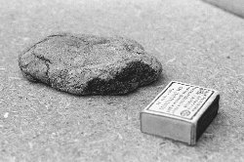

Тогда – то это был дневной паёк жителей осаждённого немцами города.
Блокадный хлеб – это пищевая целлюлоза 10 %, жмых – 10 %, обойная пыль – 2 %, выбойки из мешков – 2 %, хвоя – 1 %, ржаная обойная мука – 75 %. При выпечке этого хлеба формы для выпечки смазывали соляровым маслом (другого не было).
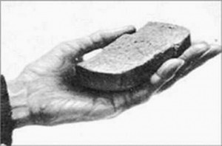

Ученик 2
…Это был горький блокадный хлеб – грубый, морщинистый, но это был хлеб, и он спас многих ленинградцев от голодной смерти.
В дыму ленинградское небо,
Но горше.смертельных ран
Тяжелого хлеба, блокадного хлеба
Сто двадцать пять грамм.
Блокадный хлеб со слезой пополам.
Кто ел его, о нем не забывает.
Ученик Представьте хлебную карточку - бумажный листочек, расчерченный на квадратики. За пять таких квадратиков выдавался дневной паёк – сто двадцать пять граммов хлеба. 250 граммов выдавали по карточкам рабочим. При утере карточка не возобновлялась.

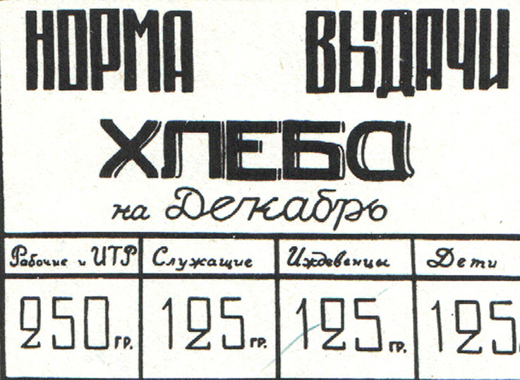
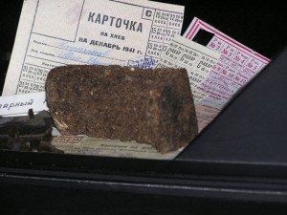

Ученик 4
Я помню хлеб.
Он черен был и липок.
Ржаной муки был
Грубоват помол
Но расплывались лица от улыбок,
Когда буханку ставили на стол.
Военный хлеб.
Он к щам годился постным
Раскрошенный, он был не плох с кваском,
Он вяз в зубах, приклеивался к деснам,
Его мы отлепляли языком.
Он кислым был, - ведь был он с отрубями!
Не поручусь, что был без лебеды.
И все ж с ладони жадными губами
Я крошки подбирал после еды.
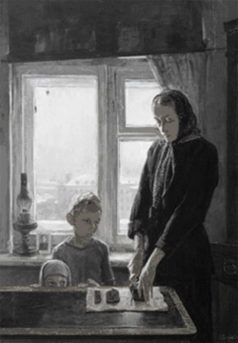

Ученик:
Блокада Ленинграда навсегда вошла в историю как образец высочайшего человеческого мужества, несокрушимой силы духа советских людей. Девятьсот дней в огненном кольце, в тисках беспощадного голода, три зимы без топлива, воды, электричества, под непрерывным вражеским огнем выстояли ленинградцы.
Ученик 1.
Во время Великой Отечественной войны Ленинград был окружен фашистскими войсками. Запасы продовольствия в городе иссякли, а людям нужно было продолжать работать, спасать себя и близких от бомбёжек и обстрела.
Ученик 2.
… О мы познали в декабре –
Не зря священным даром назван
Обычный хлеб, и тяжкий грех –
Хотя бы крошку бросить наземь:
Таким людским страданьем он,
Такой большой любовью братской
Для нас отныне освещен, наш хлеб насущный ленинградский.
(О. Бергольц)
Учитель:
Враг надеялся задушить ленинградцев голодом. Но город жил, боролся, помогая фронту. Люди голодали, но не теряли человеческого достоинства, старались помогать друг другу и особенно заботились о детях.
Единственной связью с внешним миром стала автомобильная дорога, проложенная по льду Ладожского озера. По ней в зимний период осуществлялись доставка в город продовольствия и боеприпасов, эвакуация раненых. Её назвали Дорогой жизни.
Через Ладожское озеро по так называемой «дороге жизни» зимой по льду шли в блокадный Ленинград машины с хлебом. Поэтесса Ольга Берггольц, жительница блокадного Ленинграда, писала в те дни:
Ученик 1:
Дорогой жизни шёл к нам хлеб,
Дорогой жизни многих к многим,
Ещё не знают земле
Страшней и радостней дороги.
Казалось, что конец земли.
Но сквозь остывшую планету
На Ленинград машины шли.
Он жив ещё, он рядом где – то.
На Ленинград!
На Ленинград!
Ученик 2:
Там на два дня осталось хлеба,
Там матери под тёмным небом
Толпой у булочной стоят.
И было так, на всём ходу
Машина задняя осела.
Шофёр вскочил, шофёр по льду,
Ну, так и есть, мотор заело.
Ремонт на пять минут – пустяк,
Поломка эта – не угроза,
Да рук не разомкнуть никак.
Их на руле свело морозом.
Чуть разогнёшь – опять сведёт.
Стоять? А хлеб? Других дождаться?
А хлеб – две тонны? Он спасёт
Шестнадцать тысяч ленинградцев.
Ученик 3:
И вот в бензине руки он
Смочи, поджёг их от мотора,
И быстро двинулся ремонт
В пылающих руках шофёра.
Вперёд! Как ноют волдыри,
Примёрзли к варежкам ладони.
Но он доставит хлеб, пригонит
К хлебопекарне до зари.
Шестнадцать тысяч матерей
Пайки получат на заре -
125 блокадных грамм
С огнём и потом пополам.
Ученик 4:
Каждый завод во время блокады пек хлеб по своему рецепту, добавляя в него разные примеси. В те годы его малое количество было пропуском в жизнь. Это было почти единственное питание ленинградцев. Кто имел дома столярный клей, сыромятные ремни, употребляли и их в пищу.
Когда на хлебозаводе № 11 Ждановского района произошла авария на одной из печей, и нужно было остановить ее, а, следовательно, оставить часть жителей блокадного города без хлеба. Слесарь Н.А.Лобода совершил подвиг. Разобрав часть стены, находясь внутри все еще работающей печи, он за три часа ликвидировал поломку.
Были случаи, когда людским конвейером носили воду с Невы на замес теста. Вот что воспоминала заквасчица хлебозавода № 12 имени Микояна Мария Дудкова: «Работала я в горячем печном цехе. Формы для хлеба смазывали вручную эмульсией с добавлением растительного масла. Первый раз все руки были в пузырях — все горячее пропитывалось через рукавицы».
Учитель:
Люди постоянно умирали от голода и холода. Очереди за хлебом были огромные.
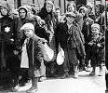
- Беседа с учениками
Учитель:
Хлеб выдавали по карточкам, дневная норма хлеба на человека падала день ото дня. С 1 октября 1941 года хлебная норма была сокращена: рабочим до 400 грамм, всем остальным - до 200 грамм, а с 20 ноября ещё в 2 раза. Это был уже голод. Сейчас этот голодный, исхудавший человек придёт домой и отрежет тоненький ломтик от этого маленького кусочка. Ломтик хлеба, кружка кипятку, ложка жиденькой каши - вот и весь обед блокадного ленинградца. Он съест его, не снимая шубы и шапки, даже не опустив поднятого воротника.
- Можно было утолить голод таким количеством хлеба?
- Как думаете, что делали взрослые, чтобы накормить своих детей?
(выслушиваются варианты ответов воспитанниц)
Учитель:
Каждый ждал наступления того дня, когда враг будет повержен, изгнан с территории нашей Родины, но далеко не всем удалось дожить до победы.
Всего в ноябре 1941 года голод унес свыше 11 тысяч жизней, в декабре - почти 53 тысячи, январь и февраль унесли в могилу 199 тысяч 187 ленинградцев, март - еще 89 тысяч.

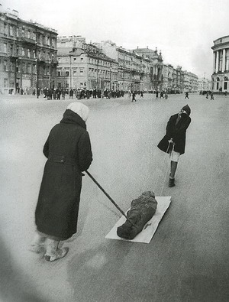

В новогоднем приказе Гитлер благодарил своих солдат «за создание невиданной в истории мира блокады» и уверял, что скоро Ленинград «как спелое яблоко, упадет к нашим ногам». Враг рассчитывал, что голодающие, мерзнущие люди вцепятся друг другу горло из-за куска хлеба, возненавидят друг друга, перестанут работать.
Но город выстоял и выжил.
- Итог занятия
Учитель:
Как хорошо, что память о подвиге жителей блокадного города хранится не только в памяти свидетелей этих трагических лет, но и в музеях. Память, которая помогает нам, живущим в мирное время, оставаться людьми. И частью этой исторической памяти является память о горьком хлебе блокады.
- Рефлексия
Ученикам раздаются кусочки черного хлеба весом 125 грамм.
Учитель:
- Ваши чувства при соприкосновении с этим кусочком хлеба.

Используемая литература:
- Давыдова М.М. «30 детских утренников для школы». Под ред. М. М. Давыдова. - М.: «Аквариум ЛТД», К.: ФГУИППВ, 2003.
- Адамович А., Гранин Д., Брыль Я., Колесник В. Я из огненной деревни: Блокадная книга. - М: Советский писатель, 1991.
- Венок славы. Антология художественных произведений о Великой Отечественной войне. В 12-ти томах, Т.3, Подвиг Ленинграда/Сост.П.Карелин - М: Современник, 1987.
- Алексеев С.П. «Ради жизни на земле. История Отечества. Рассказы для детей». – М.: Педагогика, 1990.
- Осипова Р.М. "Запомни, этот город – Ленинград». Журнал-сборник сценариев для библиотек, №1, 2002.
www.blokada.narod.ru

